**Résolution de problèmes du second degré : optimisation**

**Constituer un binôme et chercher les exercices ci-dessous.**

**Exercice 1 :**

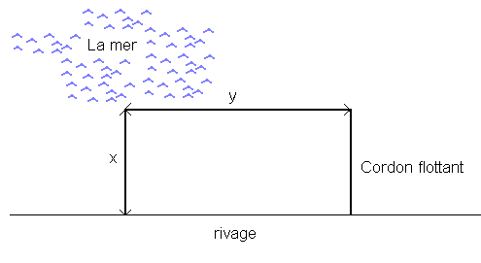Un maître nageur dispose d’un cordon flottant de 360 m de longueur pour délimiter un rectangle de baignade surveillée. On note *x* et *y* les dimensions, en mètres, de ce rectangle.

On veut délimiter un rectangle de baignade d’aire maximale.

1. Dans quel intervalle varie *x*?

2. Exprimer y en fonction de *x* puis l’aire du rectangle en fonction de *x*. On notera $f(x)$ son aire en m² .

3. Etudier les variations de .

5. Répondre à la problématique de l’exercice.

**Exercice 2 :**

On veut clôturer une partie d’un champ pour faire un potager rectangulaire.

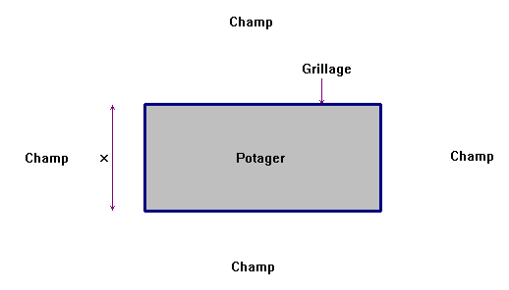On dispose pour cela de 100 m de grillage qui seront entièrement utilisés et on souhaite obtenir un potager d’une surface la plus grande possible.

*x* désigne la largeur du potager en mètres.

1. Sachant que le périmètre du potager mesure 100 m, exprimer la longueur du potager en fonction de *x*.
2. En déduire que l’aire du potager est égale à $– x² + 50x$.

On note $f$ la fonction définie sur[0 ; 50] par $f (x) = – x² + 50x$.

1. Dresser le tableau de variation de la fonction $f$.
2. La fonction $f$ admet elle un maximum sur [0 ; 50] ?

Si oui , pour quelle valeur de *x* est-il atteint ?

1. En déduire les dimensions (largeur et longueur) que doit avoir le potager pour que son aire soit maximale.

**Exercice 3 :**

**Le but de l’exercice est de rechercher parmi tous les rectangles de périmètre 8 celui ayant la plus grande aire.**

1. Soit *x* est une dimension d’un rectangle de périmètre 8. Dans quel intervalle I varie *x* ?
2. Démontrer que si *x* est une dimension d’un rectangle de périmètre 8, alors son aire est égale à

2. Soit *f* la fonction définie sur I par : $f(x)=-x²+4x$

a) Déterminer les variations de $f$.

b) Répondre à la problématique de l’exercice.

**Exercice 4:**

Dans un parterre rectangulaire ABCD, un jardinier doit semer du gazon sur un quadrilatère MNPQ de telle sorte que M soit sur [AB], N sur [BC], P sur [CD] et Q sur [AD] avec de plus AM= BN = CP = DQ = $x$. [AB] mesure 8 m et [AD] 4 m.

1) A quel intervalle I peuvent appartenir les nombres x ?

2) a) Montrer que l’aire du triangle rectangle AMQ est $x(4-x)$ et l’aire du triangle rectangle BMN est $x(8-x$*).*

b) Exprimer l’aire $h(x)$ du quadrilatère MNPQ en fonction de $x$.

c) Montrer que *.*

3) Faire l’étude des variations de *h* sur l’intervalle I, puis construire la courbe représentant la fonction *h*.

6) Le jardinier, voulant faire des économies, voudrait que la surface à semer ait la plus petite aire possible..... Cela revient bien entendu à trouver le minimum de la fonction h sur I.

En déduire une solution au problème du jardinier et déterminer dans ce cas l’aire de la surface qu’il doit semer.

**Exercice 5 :**

Le triangle ABC ci-contre est rectangle en A.

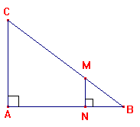AB = 4 et AC = 3. M est un point variable de [BC] et N est son projeté orthogonal sur (AB).

On pose BM = *x*.

1. Calculer BC.
2. Montrer que MN = *x* et que BN = *x.*
3. En déduire que AM² = *x*² – 6,4*x* + 16.
4. On considère la fonction *f* définie par : *f* (*x*) = AM² = *x*² – 6,4*x* + 16.
   1. Quel est l’ensemble de définition de la fonction *f*?
   2. Déterminer **en justifiant** les variations de *f* .
   3. Déterminer **en justifiant** la valeur de *x* pour laquelle AM² est minimal. Quelle est la valeur de AM correspondante ?
5. Montrer que dans ce cas le triangle AMB est rectangle en M et comparer AM² et MB MC.

**Exercice 6:**



On souhaite construire une maison de forme rectangulaire dans l’angle droit d’un terrain triangulaire.

On considère que l’unité est le décamètre, et que AB = 2 ; AC = 8 ; MN = *y* ; MP = *x* .

1. Quelles sont les valeurs possibles pour *x* ?

2. Exprimer *y* en fonction de *x*.

3. Démontrer que l’aire f(*x*) de la maison, exprimée en dam², peut s'écrire en fonction de *x* : .

4. Conjecturer à l’aide de la représentation graphique de f , pour quelle valeur de *x* l’aire de la construction est maximale ? Quel est ce maximum ? Définir la position de N dans ce cas.

5. Démonstration de la conjecture.

a) Etudier les variations de $f$.

b) Démontrer la conjecture de la question 4.